**МИНИСТЕРСТВО НАУКИ И ВЫСШЕГО ОБРАЗОВАНИЯ РОССИЙСКОЙ ФЕДЕРАЦИИ**

ФГАУ ВО СПБПУ

Институт среднего профессионального образования

**Отчет**

**по лабораторной работе**

**«тестирование»**

По учебной дисциплине «МДК 04.02 Обеспечение качества функционирования КС»

Выполнил:

Студент 2 курса группы 22919/1

Самойлов Владимир Владимирович

Проверил:

Преподаватель ИСПО

Иванова Дарья Васильевна

Санкт-Петербург

2025

**Отчет**

**Лабораторная работа «Тестирование»**

**Критерии оценки**

**Функциональность**

1. Все функции, которые были заявлены в руководстве оператора сайта, должны быть реализованы.

2. Наличие двухфакторной аутентификации и защиты базы данных с учётными записями пользователей на сервере.

3. Соответствие названий разделов сайта тому, какая информация на них отображается (оценивается экспертно).

**Надёжность**

1. При единовременной нагрузке в 500 пользователей все элементы сайта должны функционировать.

2. Данные и действия, которые пользователь вводит и производит на сайте, должны автоматически сохраняться.

3. Частота возникновения ошибок и сбоев в работе ПО должна быть не более 1-й ошибки за сеанс у пользователя.

**Удобство использования**

1. Разделы сайта должны быть размещены на всех страницах сайта в боковом меню, единым для каждой страницы, быть выделены жирным шрифтом на фоне остальных элементов, а также иметь изображение-ярлык с обозначением их функции.

2. У пользователя сайта должна быть возможность связаться с технической поддержкой.

3. Наличие кнопки с функцией возврата на предыдущую страницу

**Производительность**

1. Проверка скорости появления полностью всего содержимого главной страницы при открытии сайта до 3 сек отклика.

2. Проверка времени отклика сайта на действия со стороны пользователя, отклик не должен быть более 200 мс.

3. Сайт не должен нагружать такие элементы персонального компьютера пользователя как графический и центральный процессоры более чем на 15%, а ОЗУ более чем на 70%.

**Удобство сопровождения**

1. Соответствие кода пользовательского интерфейса сайта стандартам HTML 4.0 и CSS5: ISO-8859-1.

2. Время, затрачиваемое на проведение полного тестирования и отладки ПО, по регламентированным тестовым испытаниям, должно быть не более 30 мин.

3. Обеспечение контроля за изменениями на сайте с помощью логирования (создаётся файл .log, в котором отображается вся история изменений на сайте).

**Переносимость**

1. Наличие обеспечения функционирования сайта на web-браузерах на движках Chromium, Gecko или Edge.

2. Наличие возможности функционирования сайта на операционных системах Windows, MacOS, IOS, Android.

3. Проверка возможности функционирования сайта на платформах таких как: персональный компьютер / мобильный телефон.

**ОТЧЕТ О РАБОТЕ**

|  |  |
| --- | --- |
| **Персональная информация** | |
| Фамилия | Самойлов |
| Имя | Владимир |
| Отчество | Владимирович |
| **I. Тестовое окружение** | |
| ***1.1 Аппаратное обеспечение*** | |
| Процессор: | Intel(R) Core (TM) i5-8500 CPU @ 3.00 GHz |
|  | |
| Оперативная память: | 8192 MB |
|  | |
| Модель монитора: | Generic PnP Monitor |
| *Тип подключения:* | *Проводной (VGA)* |
| *Режим экрана:* | *1920x1080* |
|  | |
| Видеокарта: | Intel (R) UHD Graphics 630 |
| *Изготовитель:* | *Intel Corporation* |
| *Тип:* | *Полнофункциональный видеоадаптер* |
| *Видеопамять:* | *128 MB* |
| *Версия драйвера:* | *30.0.101.1340* |
|  | |
| Жесткий диск: | TOSHIBA HDWD110 |
| *Буква диска:* | *C* |
| *Объем:* | *238 GB* |
| *Свободный объем:* | *14,5 GB* |
| ***1.2 Операционная система*** | |
| Операционная система: | Windows 10 Pro |
| *Разрядность:* | *64* |
| *Версия:* | *19041.vb_release.191206-1406* |
| *Сборка ОС:* | *Build 19045* |
| *Версия Direct X:* | *12.0* |
| ***1.3 Интернет-соединение*** | |
| Тип подключения к сети Интернет: | Проводной |
| Скорость доступа к сети Интернет (Мб/сек): | ~80Мбит/сек |
| ***1.4 Дополнительное оборудование:*** | |
| Клавиатура | Logitech Keyboard K120 |
| Компьютерная мышь | Logitech B100 |

|  |  |  |
| --- | --- | --- |
| **Название поля** | **Тип** | **Требования** |
| Логин | input | 1. Обязательное для заполнения 2. Допустимые символы "_", латинские буквы, цифры 3. Количество символов от 4 до 25 4. Допускается смешанный регистр |
| E-mail | input | 1. Обязательное для заполнения 2. Обязательный символ «@» 3. Допустимые символы "_", точка, латинские буквы, цифры 4. Количество символов от 11 до 25 |
| Пароль | input | 1. Обязательное для заполнения 2. Допустимые символы "_", латинские буквы, цифры 3. Количество символов от 8 до 25   4. Введённые символы должны быть скрыты под знаком точки "●" |
| Принять политику конфиденциальности | button | 1. Обязательно для заполнения |
| Войти | button | Действия после нажатия:  1. По умолчанию неактивна  2. Если введенные данные корректны – кнопка активируется при корректном заполнении  3. Если введенные данные не корректны – сообщение об ошибке |

|  |  |  |  |
| --- | --- | --- | --- |
| Поле | OK / NOK | Значения | Комментарий |
| Логин | OK  NOK | Student_Samoylov_Vladimir  Vova  Vladimir  “ “  ZXC  Владимир  QWERTYZXCABC1235214886934228  QWERTYZXCABC12352148869342 | Максимальная длина (25)  Минимальная длина (4)  Нормальная длина (8)  Пустое значение  Длина меньше минимальной (3)  Кириллица в тексте  Длина больше максимальной (28)  Длина больше максимальной (26) |
| E-mail | OK  NOK | V@gmail.com  Samoylov_Vovkin@gmail.com  Ryam52@gmail.com  “ “  ABCDEFG  Samoylov_Volodya@gmail.com  Ryam52  Student_Samoylov_Vladimir@gmail.com  Самойлов Владимир | Минимальная длина (11)  Максимальная длина (25)  Нормальная длина (16)  Пустое значение  Длина меньше минимальной (7)  Длина больше максимальной (26)  Поле без знака «@»  Длина больше максимальной (36)  Кириллица в тексте |
| Пароль | OK  NOK | 123456789012345678901ZXC_  Politech  Student219_1  12345678901234567890123456  123456789012345678901234567891  Qwerty_  12A45V_  Пароль1234  “ “ | Максимальная длина (25), присутствуют спец. символы и заглавные буквы  Минимальная длина (8), присутствуют заглавные буквы  Нормальная длина (12), присутствуют спец. символы и заглавная буква  Максимальная длина (26) нет заглавных букв и спец. символов  Максимальная длина (28), нет заглавных букв и спец. символов  Минимальная длина (7), нет цифр  Длина меньше минимальной (7)  Кириллица в тексте  Пустое значение |
| CheckBox  «Принять политику конфиденциальности» | OK  NOK |  | CheckBox активирован  CheckBox не активен |
| Кнопка  «Показать/скрыть пароль» | OK  NOK |  | CheckBox активирован  CheckBox не активен |

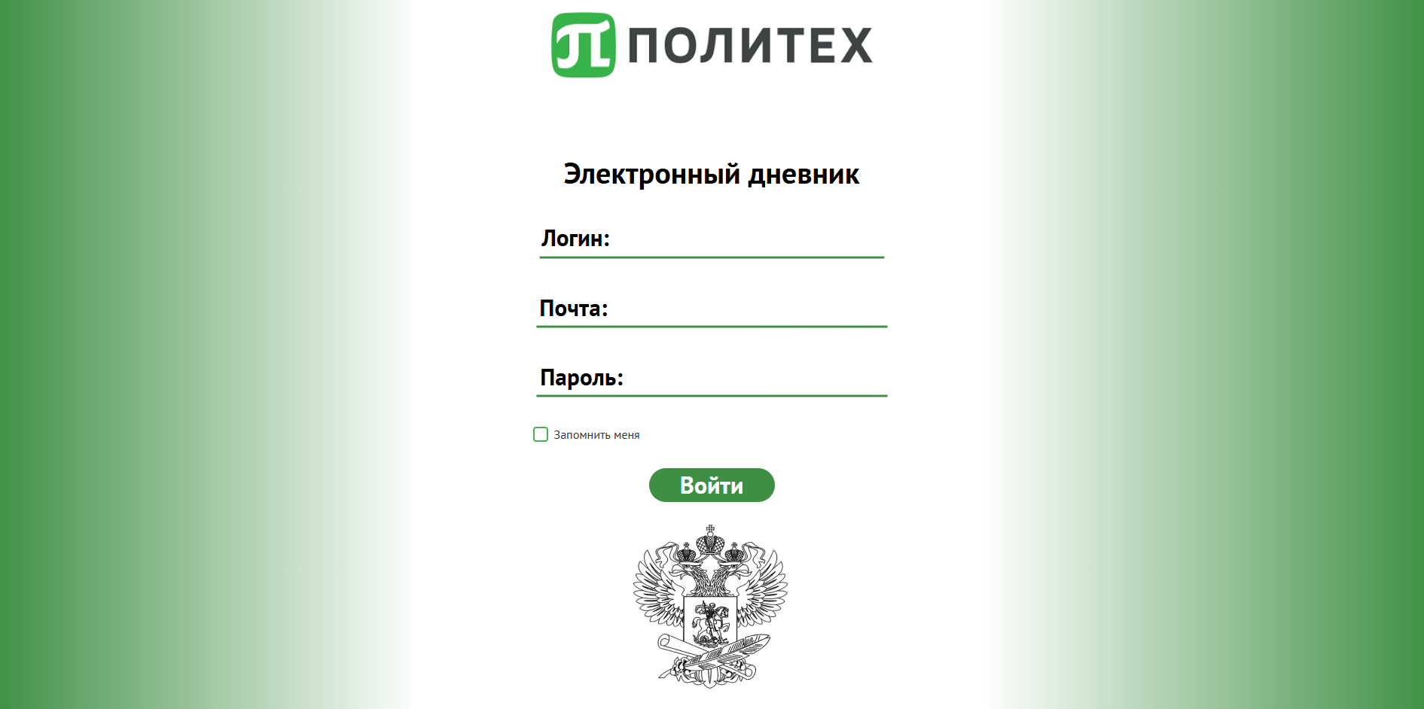

Рисунок 0 – Незаполненная форма регистрации

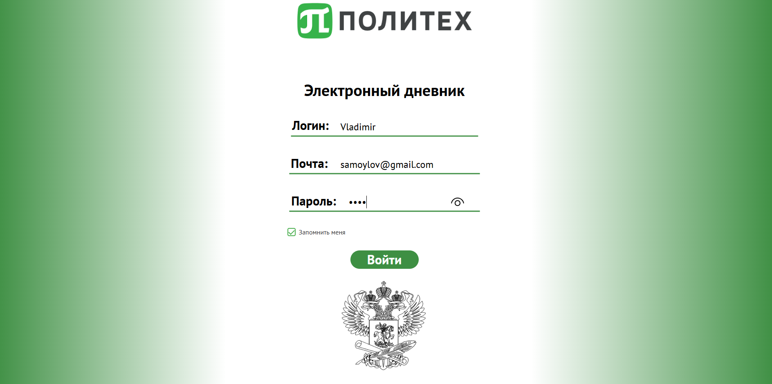

Рисунок 1 - Тестируемая форма регистрации

**Сценарий**

Пользователь при входе на сайт попадает на страницу авторизации. Он вводит данные учётной записи, нажимает кнопку «Войти» и его переносит на главную страницу.

**Спецификация для тест-дизайна**

Элементы интерфейса:

* Логотипы "ПОЛИТЕХ" и «Герб министерства образования».
* Текстовые элементы: "Логин", "Почта", "Пароль".
* Кнопка "Войти".

Цели тестирования:

* Проверить корректность отображения интерфейса.
* Убедиться в работоспособности интерактивных элементов.
* Проверить адаптивность на разных устройствах.

Типы тестирования

1. **Функциональное тестирование**:
   * Проверка кнопки "Войти" (открытие формы авторизации, обработка ввода).
2. **UI-тестирование**:
   * Соответствие макету: шрифты, цвета, расположение элементов.
   * Проверка текстов ("Логин", "Почта ", "Пароль") на корректность.
3. **Кросс-браузерное и кросс-девайс тестирование**:
   * Проверка отображения в браузерах Chrome, Firefox, Opera, Edge.
   * Адаптивность на мобильных устройствах и планшетах.
4. **Тестирование доступности (Accessibility)**:
   * Отсутствие очень мелкого текста.
   * Контрастность текста (например, чёрный текст набелом фоне).
5. **Пользовательский сценарий**:
   * Переход от страницы авторизации к разделу "Контакты" и обратно.
   * Попытка входа без данных (валидация формы).

**Позитивные тест-кейсы**

|  |  |  |  |  |  |  |  |  |
| --- | --- | --- | --- | --- | --- | --- | --- | --- |
|  |  |  |  |  |  |  |  |  |
| **Тест кейс №1 "Регистрация со значениями максимального  количества символов"** | | | | | | | | |
| **Действие** | | | | | **Ожидаемый результат** | | | |
| 1.Перейти на сайт по ссылке www.test.ru | | | | | Открыта страница Главная Страница соот. рис. 0 | | | |
| 2.Перейти на страницу с формой регистрации | | | | | Форма открыта Все поля по умолчанию пусты При нажатии на кнопку «Войти» ничего не происходит | | | |
| 3.Ввести логин Student_Samoylov_Vladimir | | | | | Надпись "Введите логин" | | | |
| 4.Ввести почту Samoylov_Vovkin@gmail.com | | | | | Надпись "Введите почту" | | | |
| 5.Ввести пароль  123456789012345678901ZXC_ | | | | | Надпись "Введите пароль" Пароль скрыт под символом «●» | | | |
| 6. Поставить флажок | | | | | Надпись «Принять политику конфиденциальности» | | | |
| 7. Нажать на кнопку "Войти" | | | | | Сообщение "Вы авторизованы" Переход на главную страницу сайта | | | |

|  |  |
| --- | --- |
| **Тест кейс №2 "Регистрация со значениями минимального  количества символов"** | |
| **Действие** | **Ожидаемый результат** |
| 1.Перейти на сайт по ссылке www.test.ru | Открыта страница Главная Страница соот. рис. 0 |
| 2.Перейти на страницу с формой регистрации | Форма открыта Все поля по умолчанию пусты При нажатии на кнопку «Войти» ничего не происходит |
| 3.Ввести ФИО  Vova | Надпись "Введите логин" |
| 4.Ввести почту  V@gmail.com | Надпись "Введите почту" |
| 5.Ввести пароль  Politech | Надпись "Введите пароль"  Пароль скрыт под символом «●» |
| 6. Поставить флажок | Надпись «Принять политику конфиденциальности» |
| 7. Нажать на кнопку "Войти" | Сообщение "Вы авторизованы" Переход на главную страницу сайта |

|  |  |
| --- | --- |
| **Тест кейс №3 "Регистрация с ФИО смешанного регистра"** | |
| **Действие** | **Ожидаемый результат** |
| 1.Перейти на сайт по ссылке www.test.ru | Открыта страница Главная Страница соот. рис. 0 |
| 2.Перейти на страницу с формой регистрации | Форма открыта Все поля по умолчанию пусты При нажатии на кнопку «Войти» ничего не происходит |
| 3.Ввести ФИО Vladimir | Надпись "Введите логин" |
| 4.Ввести почту  Ryam52@gmail.com | Надпись "Введите почту" |
| 5.Ввести пароль  Student219_1 | Надпись "Введите пароль"  Пароль скрыт под символом «●» |
| 6. Поставить флажок | Надпись «Принять политику конфиденциальности» |
| 7. Нажать на кнопку "Войти" | Сообщение "Вы авторизованы" Переход на главную страницу сайта |

**Негативные тест-кейсы**

|  |  |
| --- | --- |
| **Тест кейс №4 "Поле почта без @"** | |
| **Действие** | **Ожидаемый результат** |
| 1.Перейти на сайт по ссылке www.test.ru | Открыта страница Главная Страница соот. рис. 0 |
| 2.Перейти на страницу с формой регистрации | Форма открыта Все поля по умолчанию пусты При нажатии на кнопку «Войти» ничего не происходит |
| 3.Ввести ФИО  Vladimir | Надпись "Введите логин" |
| 4.Ввести почту  Ryam52 | Надпись "Введите почту" |
| 5.Ввести пароль  Student219_1 | Надпись "Введите пароль" Пароль скрыт под символом «●» |
| 6. Поставить флажок | Надпись «Принять политику конфиденциальности» |
| 7.Нажать на кнопку "Войти" | Валидационное сообщение: " Некорректный email" Отсутствие перехода на главную страницу сайта Форма регистрации открыта |

|  |  |
| --- | --- |
| **Тест кейс №5 "Необходимо принять политику конфиденциальности"** | |
| **Действие** | **Ожидаемый результат** |
| 1.Перейти на сайт по ссылке www.test.ru | Открыта страница Главная Страница соот. рис. 0 |
| 2.Перейти на страницу с формой регистрации | Форма открыта Все поля по умолчанию пусты При нажатии на кнопку «Войти» ничего не происходит |
| 3.Ввести ФИО Владимир | Надпись "Введите логин" |
| 4.Ввести почту  Ryam52 | Надпись "Введите почту" |
| 5.Ввести пароль  Student219_1 | Надпись "Введите пароль" Пароль скрыт под символом «●» |
| 6. Не ставить флажок | Надпись «Принять политику конфиденциальности» |
| 7.Нажать на кнопку "Войти" | Валидационное сообщение: " Необходимо принять политику конфиденциальности " Отсутствие перехода на главную страницу сайта Форма регистрации открыта |

|  |  |
| --- | --- |
| **Тест кейс №6 "Пустое поле пароля"** | |
| **Действие** | **Ожидаемый результат** |
| 1.Перейти на сайт по ссылке www.test.ru | Открыта страница Главная Страница соот. рис. 0 |
| 2.Перейти на страницу с формой регистрации | Форма открыта Все поля по умолчанию пусты При нажатии на кнопку «Войти» ничего не происходит |
| 3.Ввести ФИО Vladimir | Надпись "Введите логин" |
| 4.Ввести почту  Ryam52@gmail.com | Надпись "Введите почту" |
| 5.Ввести пароль  " " | Надпись "Введите пароль" Пароль скрыт под символом «●» |
| 6. Поставить флажок | Надпись «Принять политику конфиденциальности» |
| 7.Нажать на кнопку "Войти" | Валидационное сообщение: "Отсутствует пароль" Отсутствие перехода на главную страницу сайта Форма регистрации открыта |

**Матрица соответствия требований**



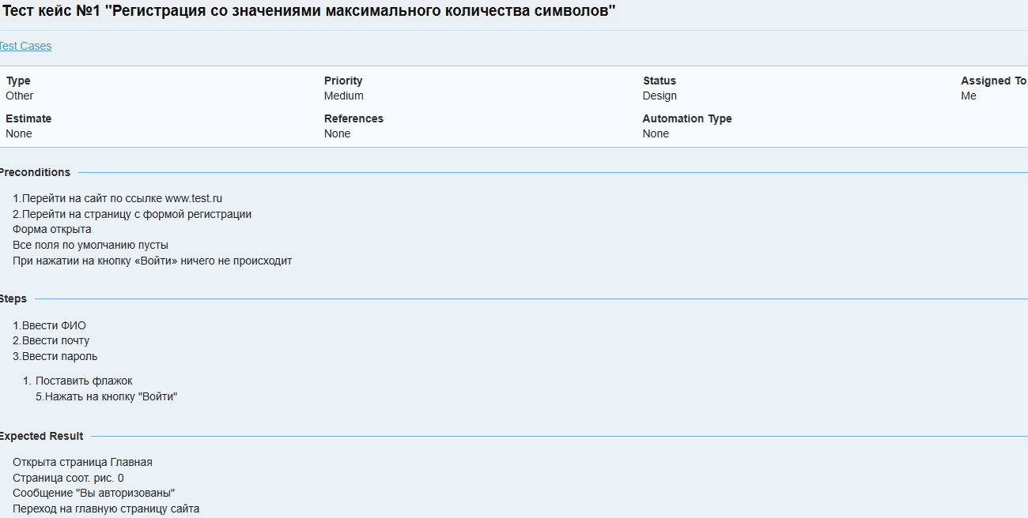

Рис. 2 – Позитивный тест-кейс на сайте TestRail

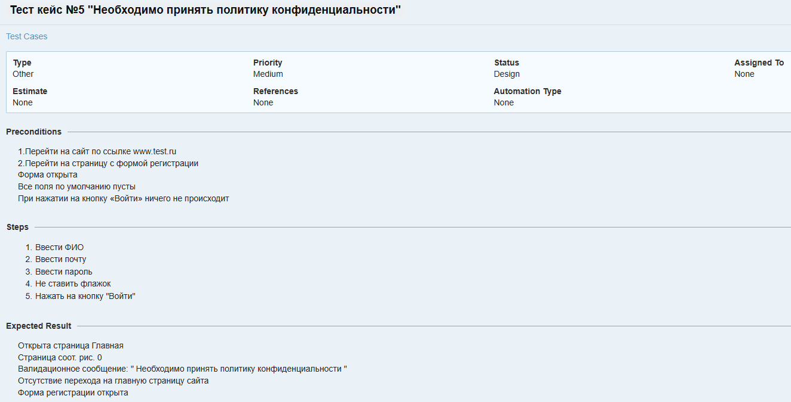

Рис. 3 – Негативный тест-кейс на сайте TestRail

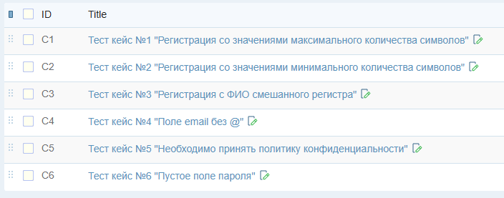

Рис. 4 – Список всех тест-кейсов на сайте TestRail

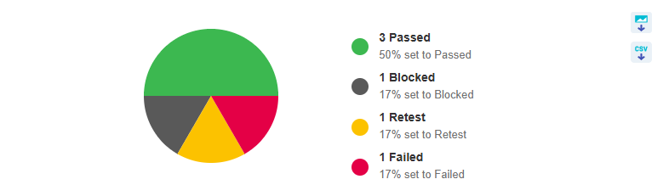

Рис. 5 – Результат работы на сайте TestRail

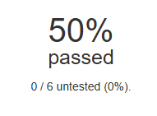

Рис. 6 – Результат работы на сайте TestRail

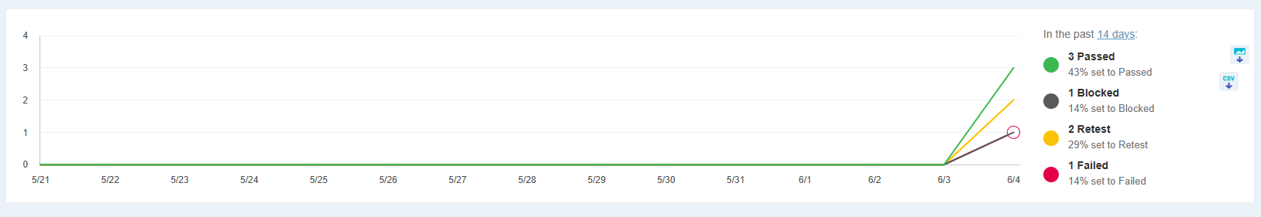

Рис. 7 – Результат работы на сайте TestRail

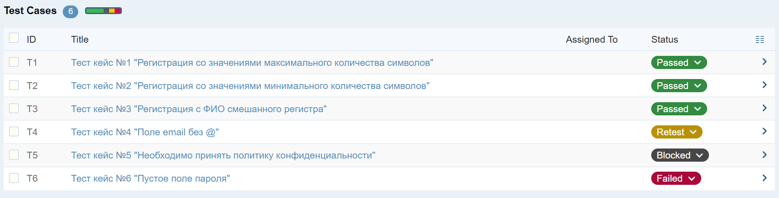

Рис. 8 – Результат работы на сайте TestRail